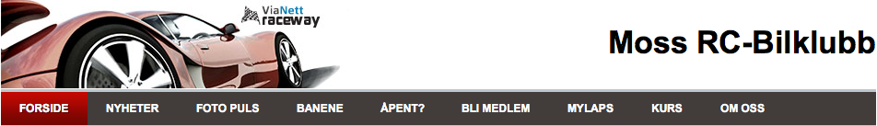

Kjære medlemmer og sponsorer!

Året 2013 ble et godt RC år for klubben. Vi ønsker å takke alle våre sponsorer for bidraget vi har fått gjennom 2013. Takket være sponsorene har vi nå klart å etablere en fantastisk flott klubb med et av landets beste innendørsanlegg! Antall medlemmer stiger hele tiden, og vi alle storfornøyde med det vi har fått til. Vær velkommen til å lese litt om hva dere som sponsorer og medlemmer har bidratt til så langt.

Medlemsstatus
Etter en opprydding i medlemslistene, kan vi nå opplyse at vi har 166 aktive medlemmer mot 144 registrerte medlemmer pr. mars i 2013. Ca. 50% av medlemmene våre er utenbys utenbys fra.

Noen faktaopplysninger vedr. åpningsdager, kjøring og kiosk
Det kjøres nøye og detaljerte lister om alt fra åpningsdager, hvem som kjører og hva som selges i kiosken. Det kan opplyses at klubben hadde åpent hele 199 dager i 2013. Med tanke på at vi ikke har faste åpningsdager fra 1 mai til 30 august er det ganske imponerende. I november var det åpent 25 dager, mens det var 28 åpningsdager i desember. I januar var det åpent hele 30 dager! Antall åpningsdager sier MYE om den store interessen det er i klubben. I 2013 var det 1953 betalende sjåfører som totalt omsatte for 119.703,- inkl. mva.

I kiosken ble det omsatt for 89.387,- Det ble solgt blant annet 1407 brus, 902 kaffe og 932 pølser for å nevne noe. Kiosken bidro med ca. 33.000,- i klubbkassen i 2013.

Nøkkelvakter – hvem holder klubben åpen?
Det er pr. i dag 19 sertifiserte nøkkelvakter. Nøkkelvaktene har en sentral rolle og melder seg frivillig til vakter. De har ansvar for både kasse og kiosk - og ikke minst oppfølging av alle som kommer. Gjennom en genial SMS nøkkelgruppe levert av ViaNett, kommuniserer hele gruppen lynraskt via SMS slik at vi effektivt får avklart hvem som tar vaktene. Vil du vite hvem som er nøkkelvakt i klubben, kan du følge denne linken.

Hvem kjører?
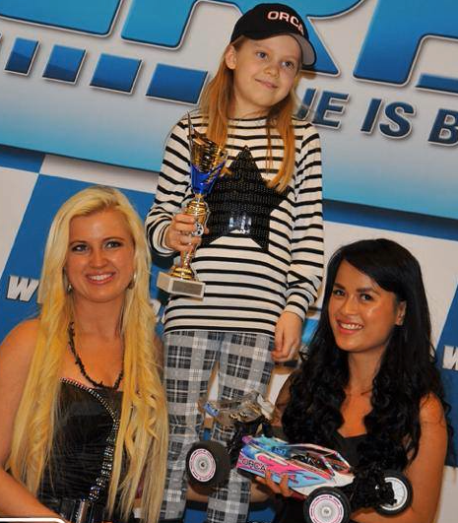
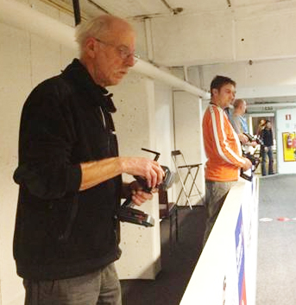
Aldersspennet i klubben er meget stort. Det er også spesielt hyggelig at det stadig kommer flere jenter til. En av klubbens sjåfører heter Malin og er 8 år. Man tror nesten ikke det man ser når man ser hun kjører. Hun er et usedvanlig talent – og det er selvsagt litt moro at hun er jente i tillegg. På den andre siden av aldersskalaen har vi Johan Vesje på 68 år. Han er stadig å se på klubben og han koser seg med både kjøring og mingling. Man kan trygt si at RC kjøring favner alle aldersgrupper. Vi er stolte av å ha en klubb hvor alle kan kose seg sammen på tvers av alder og kjønn.

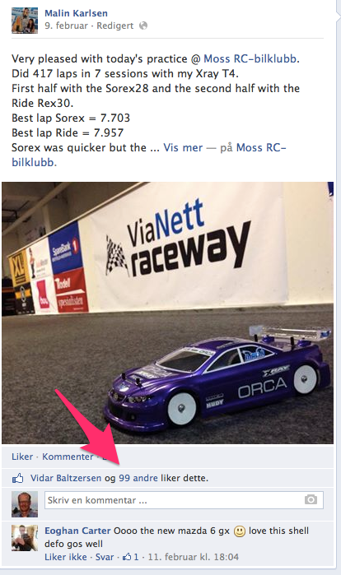
www.MossRC.no – Hvem er der?
Webben og facebook er viktige markedsføringskanaler for klubben. Det ble publisert 33 artikler i 2013, og vi passerte ca. 1000 likes på facebook i desember. Facebook brukes aktivt til å oppdatere om åpningstider, mens webben brukes til mer permanent og utfyllende informasjon. I 2013 hadde websidene 27.798 sidevisninger. 10.794 besøkende hvor 3498 var unike. Gjennomsnittsbesøkstid var på 2 min og 47 sekunder. Det var 32% flere besøkende i 2013 mot 2012. Hovedtyngden av de besøkende ligger mellom 25 og 34 år, og 54% av de besøkende er menn.

Facebook
Facebook brukes også aktivt av våre medlemmer til å dele informasjon og erfaringer over hele verden. Dette gir også en kontinuerlig og god spredning av våre sponsorer. Se eksempel til høyre.

Youtube.com
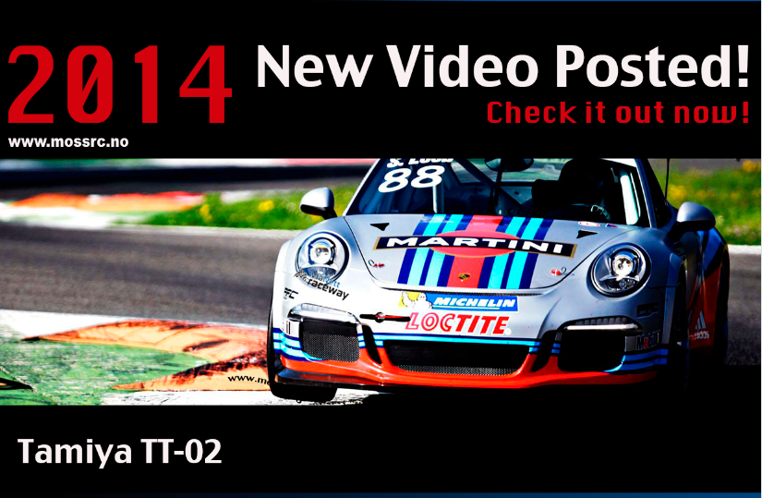
Å vise frem banen med video er viktig for at man raskt skal få et inntrykk av hobbyen. Videoene spres over hele verden, og sponsorenes logoer følger gjerne med på våre videoer. Ta en kikk på vår nyeste video til høyre der vi lanserer en helt ny klasse – Tamiya TT-02. Her koster en bil kun 1295,- uten sender og batteri. Merk dere sponsorlogoene på slutten av filmen. Trykk på bildet til høyre, eller følg linken ved å trykke HER for å se filmen. Enjoy!

Investeringer
Det gjøres løpende investeringer på klubben. En av de største investeringen i 2014 var et helt nytt teppe til 40.000,- Det forrige var 1 år gammel og var fullstendig utslitt etter 10 talls tusen runder. Det nye teppet er det beste man kan få til RC kjøring. Teppet holder betydelig lenger da det er 3 ganger så tykt, samt at det gir enda bedre grep for bilene. I tillegge loer teppet nærmest ingen ting hvilket faktisk gjør at renhold blir enklere og at slite deler som kulelager holder lengre.

Det er også brukt cal. 12-15.000,- til oppgradering av drifting banen. Her er det lagt vekt på detaljer og pynt for å gjøre banen mer scalariktig og spennende.

Aktiviteter og arrangement
Hver tirsdag gjennom hele sesongen kjøres M-Chassis Vintercup. Her er det ca. 40 biler med. Det kjøres da et M-Chassis race i 3 ulike klasser mellom 19.00 og 22.00. Dette har skapt en meget god og fast ”puls” i klubben og alle gleder seg til tirsdag! De øvrige dagene brukes til trening og mingling. Kun halvpartene av løpene er tellende slik at man har mulighet til å vinne sammenlagt selv om man ikke får med seg alle løp.

Nyheter og aktiviteter postes løpende på våre websider og spres også via våre facebook sider. Ta en kikk her for å se litt nyheter - og aktiviteter som er gjennomført.

Driftingskolen
Klubben har intensjoner om få i gang flere kurs og opplæringsprogram. Det er brukt tid til å lage et konsept rundt drifting som vi har kalt Driftingskolen. Det er meste er gjort klart, og vi ser nå frem til å få i gang flere ulike kurs og opplæringsprogram. Man kan lese mer om Drifting skolen her.

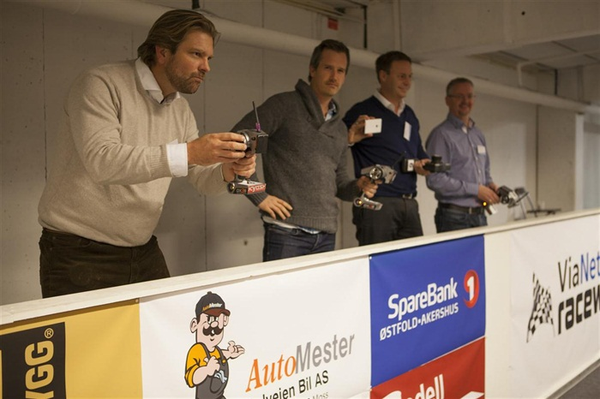
MossRC – En nettverksarena!
Vår hovedsponsor ViaNett bruker arenaen aktivt til å ta med kunder til MossRc. Det har blitt et populært innslag som bl.a. en avslutning på kundemøter. 14 november ble det også gjennomført et nettverksmøte hos MossRC. Tema var mobilbetaling og bestod av lunsj, 3 ulike foredrag, mingling og racing. Alt ble gjennomført fra 12.00-17.00. Det ble et meget vellykket arrangement som vil gjentas med jevne mellomrom. Det er allerede booket 2 racing eventer for høsten 2014 av vår sponsor Imento. De skal ha med seg gigantene Kingston og HP på racing hos MossRC.

Bilder og artikler fra eventene spres i ulike nettverkskanaler hvilket igjen gir en god eksponering av våre sponsorer. Ta en kikke på bilder fra arrangementet her.

Våre sponsorer
Vi er svært opptatt av at våre sponsorer skal synes når vi eksponerer klubben mot verden og vi håper at sponsorene er fornøyede med den jobbes som gjøres. Det er også en stor dugnadsinnsats som legges til grunn fra mange ildsjeler i klubben, og vi setter enormt stor pris på det bidraget som er gitt fra alle parter. Bidraget bidrar til å holde både kontingent og kjøreavgift nede, samt at det gir oss mulighet til å bygge opp en profesjonell arena til glede for store og små.

Les mer her om hvem våre sponsorer er, hva det koster å være sponsor - og hva de får tilbake.

Husk at dere som sponsor er velkomne til å ta kontakt med oss for å besøke anlegget, prøve noen biler, eller å gjennomføre et event.

Vi håper med dette dere føler dere litt oppdatert, og at dere vil være med klubben som sponsor videre.

Med vennlig hilsen
Tostein Syvertsen
Formann i Moss RC-Bilklubb

--

Vedlegg: Bilder og sponsorbannere
